1. **引言**

**1.1编写目的**

该系统是专门为了使接收者能够清楚得知道自己在工作、学习中还有什么任务需要完成而设计的软件，在我们的日常生活中生活中，总是会有许许多多琐碎的任务，比如需要完成的资料、需要写完的作业和需要开会的时间等等。

其中很多任务其实并不需要占用接收者们较长的时间，但却因为任务很琐碎，导致很容易被我们所遗忘，导致增加了管理人员的工作量。因此，该软件能帮助提醒各位接收者完成任务以及帮助管理者统计哪些接收者还没有完成任务，为管理者在集体的管理工作中提供了便利。也能够形成一幅清晰的任务时间表，根据完成时间的顺序以及事情的紧要程度来提醒接收者们完成任务。我们基于对该软件的功能和使用方式进行了全面的深入探讨和分析，得出了这份软件需求规格说明书，该需求说明书明确了该软件应具有的功能模块，使系统开发者能够清楚的了解到用户的需求。

该需求规格说明书的编制目的是明确本系统的详细需求，供用户确认系统的功能和性能，和用户形成一致的理解和确认，作为进一步详细设计软件的基础。

**1.2项目背景**

本次待开发项目：通知记录软件

管理者通过该软件在移动终端完成发布任务通知以及设定任务的截止日期和紧急程度。

接收者通过该软件在移动终端查看通知内容所形成的任务时间表，通过截止日期的时间顺序以及任务的紧急程度合理安排自己的时间，防止时间安排不合理的情况以及遗忘的情况发生。

**1.3预期读者和阅读建议**

此需求规格说明书针对项目经理、设计人员、开发人员、用户及测试人员，本文分别介绍了产品的说明、用户功能及运行环境、系统的功能的具体描述。

**1.4项目范围**

初期该软件面向公司、学校等集体中，后期有功能的增加后，可能会增加其他用户类型。

**1.5参考资料**

计算机软件文档编制规范GB-TB8567-2006

1. **总体描述**

**2.1目标**

**2.1.1开发背景**

以下基于两个群体用户的特点进行描述

管理者：

平时的事务总是比较繁杂，布置了任务之后，自己需要花费一定的时间去检查接收者们是否都完成了任务，若发现有接收者忘记了，还得通知接收者去做，耗费了许多的时间精力。

接收者：

平时的生活事情比较琐碎，需要对自己每天要做的事情有一定的安排和规划，但并不是每位接收者都有着合理安排时间的能力。随着琐事的增加，难免会有些任务或作业忘记完成或提交，导致管理者的工作量增加，也让自己不愉快。

我们希望能够通过该软件，来做为一个中间体，帮助管理者和接收者合理安排规划出一个属于自己的任务安排表，最大程度的减少以上的失误。

**2.1.2开发意图**

帮助接收者罗列出简洁的任务清单，更加清晰高效的完成任务。

帮助老管理者更好的管理任务完成情况。

在该项目的开发过程中，加强成员的合作意识，以及合作实践能力。

**2.1.3应用目标**

各大企业的日常管理和高校的日常管理。

**2.1.4产品前景**

市场分析：

如今市面上以及有许多任务清单类的软件，如滴答、番茄等等，QQ的群功能里也有任务发布的功能。但这些软件针对性都很广，适用于生活中的方方面面。前者较难实现管理者和接收者间的安排沟通，后者软件信息太多，很难注意到其中的任务发布。因此都没有能很好的实现我们所要解决的目的，帮助管理者更好的发布任务以及监督任务的完成情况以及帮助接收者清晰的了解到自己的任务清单。

竞争优势：

面向接收者：根据完成时间期限以及事情的紧急程度清晰的规划出任务时间表，帮助接收者能够更合理的安排自己的时间，及时完成任务。

面向管理者：更方便的发布任务，减少检查任务的完成情况所带来的不必要的麻烦。

**2.2用户特点**

**2.2.1最终用户及特点**

该软件的主要用户有两类，一是企业以及高校中的管理者（领导及老师），二是接收者（员工及同学），二者分别具有以下的特点。

管理者：使用该软件的目的是发布当天的任务，并选择截止期限和任务紧急程度，在截止期限前查看接收者完成任务情况。

接收者：使用该软件的目的是浏览自己的任务清单，并根据任务截止期限和紧急程度来合理安排自己的时间。

**2.2.2软件使用频度**

软件正常使用频率：非节假日几乎每天。

**2.2.3用户场景**

**1.背景**

（1）典型用户

编号：用户A

身份：学生

情况：比较随性，没有什么规划，经常忘记要做的作业和要完成的任务，常常需要老师和班委来催促他完成。

场景：总是到了晚上才通过室友得知第二天有任务要完成，然后熬夜加班完成。常常被老师和班委私聊，被催促着完成任务。

需求：希望有人能提醒他完成任务以及规划自己的时间。

编号：用户B

身份：员工

情况：谨慎，擅长规划和安排，把自己的生活安排的井井有条。

场景：每次任务一发布都会考虑什么时间去完成以及怎么去完成。

需求：需要有个软件来帮助他更便捷的规划时间。

编号：用户C

身份：员工

情况：对于任务和作业，想起来的时候回去做，也会有些许规划。但有时一忙起来还是容易忘记。

场景：大多时候都从容完成任务，少数时候忘记了也会很快补上。

需求：需要在他偶尔忘记的时候，有个软件能及时提醒他。

编号：用户D

身份：教师

情况：’工作较忙，布置完任务后基本没有时间检查同学们是否都已经全部完成。

场景：经常到验收任务后发现有几个同学没有完成，有时间时会去提醒，没时间时只得作罢。

需求：需要有个能让他清楚了解到任务完成情况，并帮助他提醒同学们完成任务的软件。

编号：用户E

身份：公司经理

情况：常去通知员工们完成任务，在截止期限前提醒未完成的员工尽快完成。

场景：每次在任务截止前，总有几位员工忘记完成，每次都需要他去一个一个催促，很疲惫。

需求：需要有个软件能帮助他提醒员工们完成任务。

（2）用户需求和待解决的问题

管理者：布置任务后没有足够的时间和精力去监督接收者按时保质的完成任务，长期的催促容易产生厌倦心理和疲惫心理。在统计任务情况时也需要花费一定时间去查验。

接收者：很多因素会导致忘记任务，而没有及时完成任务。同时因为大学生活中有着太多大大小小的任务，常常无法合理的规划自己的时间，导致时间的浪费。

（3）假设：、

A.软件功能全部实现

B.用户都使用了本软件

（4）结果：

大大提高任务完成度和完成质量。管理者能省下许多时间精力，只需要在截止日期前检查一下任务完成情况即可。接收者也能更清晰的了解到自己的任务情况，能够更合理的安排时间去完成任务。

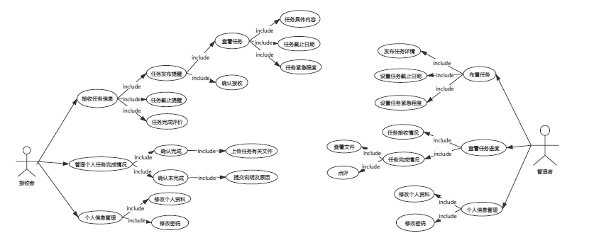**2.2.4用例图**

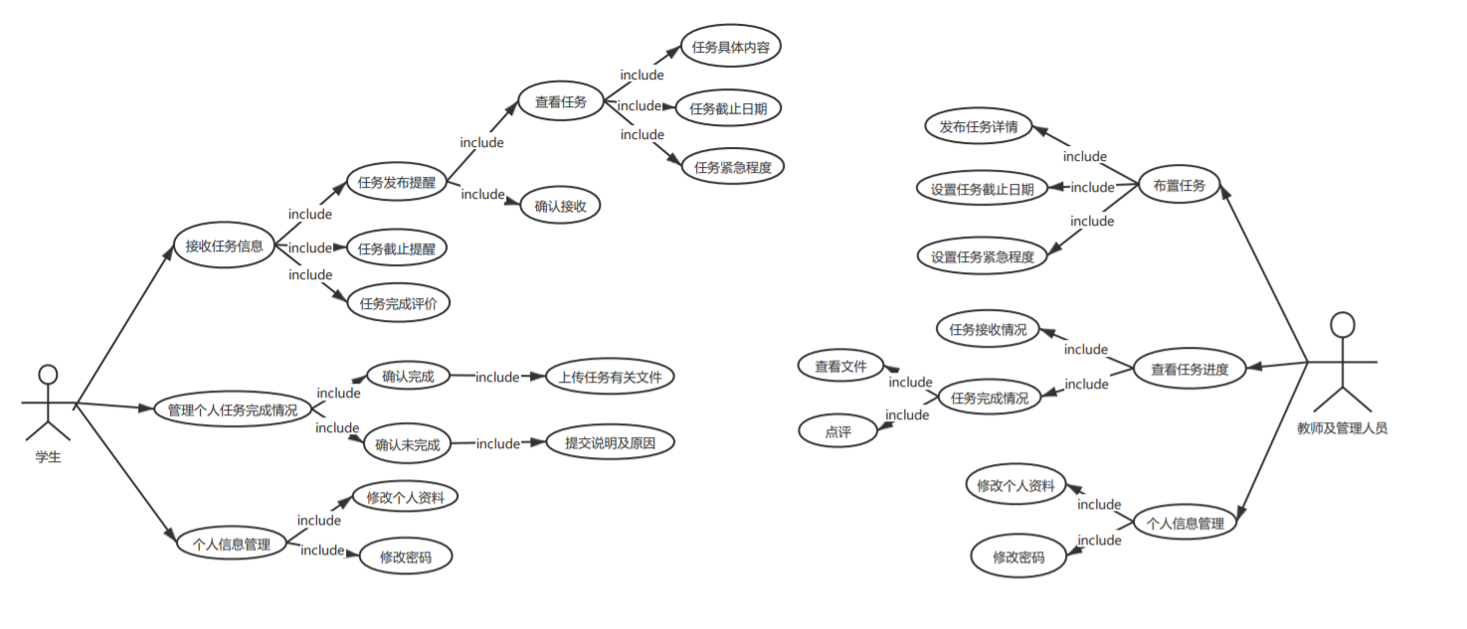

**2.3功能需求**

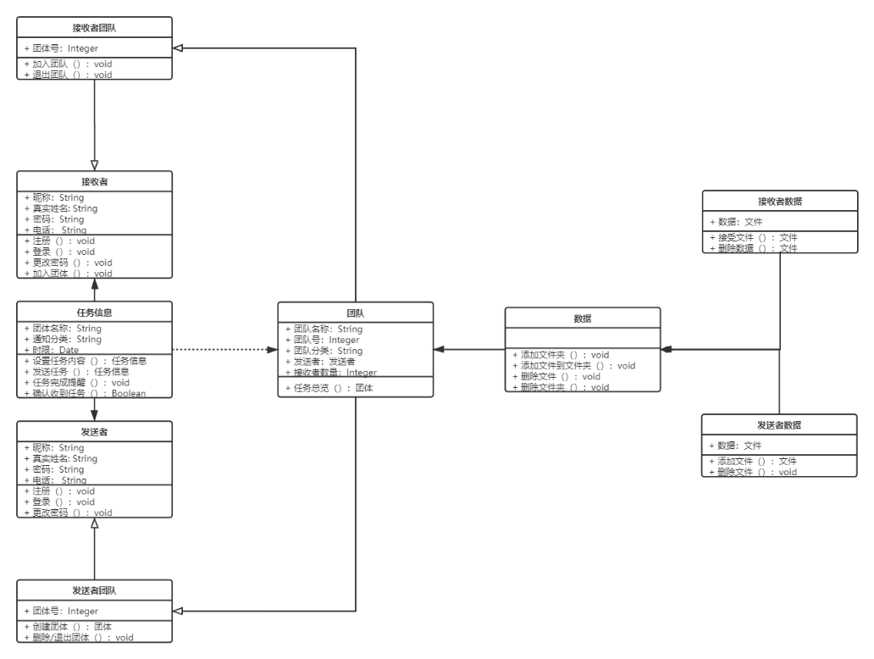

**2.4假定和约束**

**2.4.1假定**

( 1 ) 可操作性：假定使用的用户在经过一段时间熟悉之后，可以灵活地操作本系统。

( 2 ) 用户支持：假定在本系统开发的各个环节中得到用户的有效支持和配合。

( 3 ) 技术支持：假定开发初期，项目成员充分理解本系统的需求，并掌握一定的开发语言基础。在开发过程中遇到技术问题，可以及时得到老师的指导与帮

助。

( 4 ) 人员配合：假定项目所有成员在项目开发过程中积极配合，并且不会产生突发情况的而导致项目成员无法正常参与开发工作。

( 5 ) 时间限定：假定项目的截止时间不会提前。

( 6 ) 需求限定：假定项目需求确定之后，不会有太大改变。

**2.4.2约束**

人员约束：

团队成员均为大三学生，共有5人

管理约束

( 1 ) 本次开发，实行以一人担任项目管理者，分工合作的模式进行。力求每个人的分工涉及开发过程中的所有流程，并能够按照进度表进行，开发过程中遇

到的问题将通过项目会议得到一致的解决。

( 2 ) 项目成员需要明确自身责任，按时完成自身任务，互相配合。遇到问题时，项目管理者必须能够有效进行协调，使项目得到快速、有效的推进。

技术约束：

( 1 ) 项目成员在相关开发语言掌握方面存在一定欠缺，缺乏相关项目经验，在文档编写方面也有待提升。

( 2 ) 项目成员在美工方面非专业人士，能力有限。

时间约束：

在软件开发时间，项目成员同时还要兼顾学校的课程以及自己的事情，因此时间相对比较紧凑。